Образложение за домашна бр. 3 и 4

Играта се состои од две сцени. Првата сцена е Start мени, додека пак втората е самата игра. Во Start менито има 3 копчиња, Play, Rules, Exit. Со клик на Play се лоадира следната сцена (играта). Со клик на Rules се отстрануваат сите копчиња од Start менито и се испишува текст со правила на играта, како и копче Back за да ги вратиме другите копчиња. Со клик на Exit се исклучува апликацијата. При самото стартување на играта има background музика која што е свири во loop. При промена на сцената (кликање на копчето Play), музиката не прекинува. Следната сцена се состои од затворена просторија од која не можете да искочите. За реализација на домашна бр. 3 потребно беше да се создадат 3 вида на интеракција помеѓу играчот и надворешниот свет:

* Копче за телепорт (со клик) – ако сакате да искочите потребно е или да кликнете на копчето за да се телепортирате надвор од просторијата.

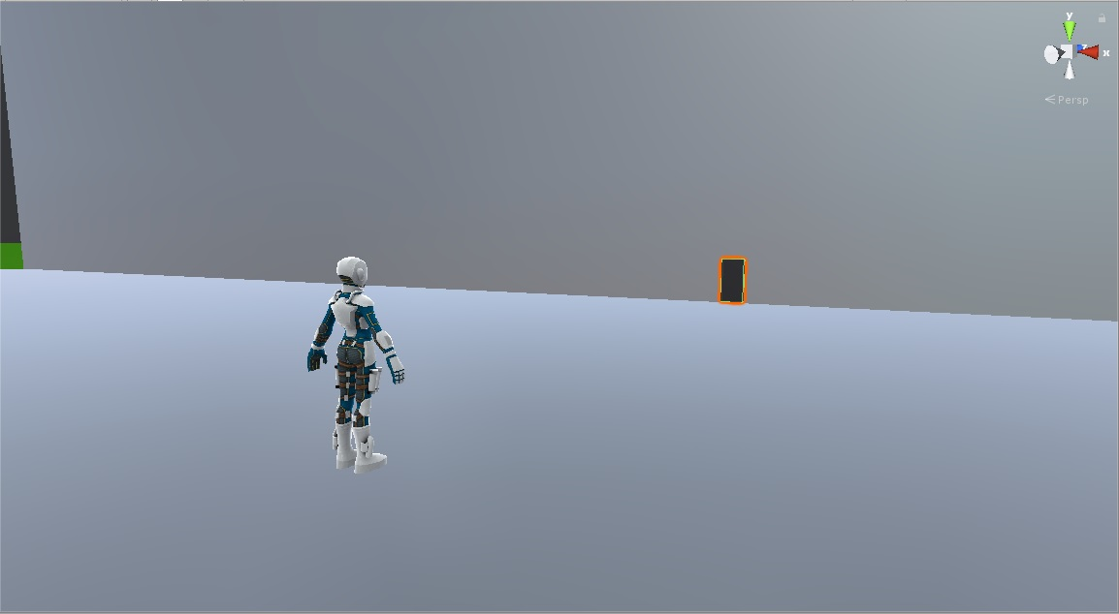

***Слика 1: Телепорт копче***

* Pressure plate – со газење на pressure plate – от се отвара стаклената врата и можете да искочите надвор од просторијата. Исто така се гаси и background музиката.

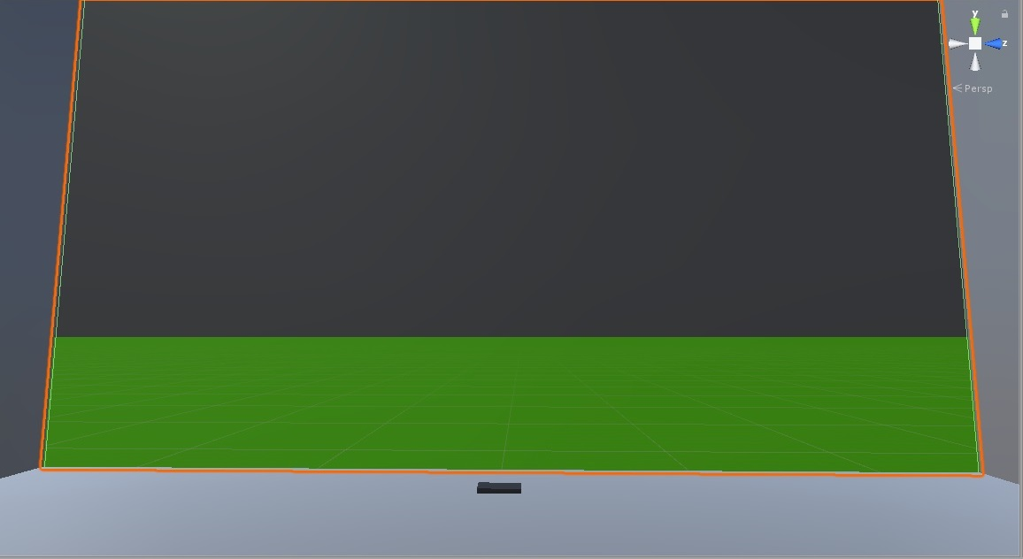

***Слика 2: Pressure plate и стаклената врата***

* Со искачање надвор од просторијата автоматски се појавува звучен сигнал “Game over”, и после 5 секунди се појавува Exit менито.

Exit менито се состои од 2 копчиња, Restart и Exit. Со клик на рестарт се лоадира повторно истата сцена од почеток, оригиналната background музика исто така се рестартира.

Со образложението постигнати се и целите за домашна бр. 4, додавање background музика, како и звучен сигнал кој се појавува како резултат на настан искачање на plane – от.

Музиката е превеземана од:

1. [Background музика](https://assetstore.unity.com/packages/audio/music/orchestral/epic-adventure-orchestral-background-music-free-sample-23837);
2. [Звучен сигнал](https://www.youtube.com/watch?v=ogJmEdOAfw0).

Референци:

<https://www.youtube.com/watch?v=Qgpb5QzhuOg&t=344s>

<https://www.youtube.com/watch?v=EANtTI6BCxk&t=227s>

<https://www.youtube.com/watch?v=6vj_Ie9i-Ak>

<https://developers.google.com/vr/reference/unity/>

<https://docs.unity3d.com/Manual/googlevr_sdk_overview.html>